

**Universidade Católica Dom Bosco**

**Tecnologia Em Análise e Desenvolvimento De Sistemas**

**Projeto de Desenvolvimento e Implementação de Sistema Web Comercial para Controle Gerencial e Administrativo - SWECCA**

**Matheus Vilvert – RA- 160914**

**Raul Sérgio Nunes de Souza – RA - 140943**

**Rinaldo Arakaki Rocha – RA - 161316**

**PROFº Me. Carlos Américo Perazolo Yamakawa**

**PROFº Me. Ana Karina Vieira da Silva**

**Orientadores**

**Campo Grande - MS**

**Junho, 2017**



**Universidade Católica Dom Bosco**

**Tecnologia Em Análise e Desenvolvimento De Sistemas**

**Projeto de Desenvolvimento e Implementação de Sistema Web Comercial para Controle Gerencial e Administrativo - SWECCA**

**Matheus Vilvert – RA- 160914**

**Raul Sérgio Nunes de Souza – RA - 140943**

**Rinaldo Arakaki Rocha – RA - 161316**

**PROFº Me. Carlos Américo Perazolo Yamakawa**

**PROFº Me. Ana Karina Vieira da Silva**

**Orientadores**

Projeto de pesquisa realizado para obtenção de nota parcial nas disciplinas de Metodologia do Trabalho e Projeto Integrado I

**Campo Grande - MS**

**Junho, 2017**

# RESUMO

O presente projeto tem como objetivo demonstrar o processo de desenvolvimento e implementação de um sistema web através das linguagens PHP, HTML5, CSS3 e Javascript para o controle gerencial e administrativo de vendas e de estoque de uma empresa utilizando técnicas de elicitação de requisitos como entrevistas, questionários e reuniões. Para a modelagem inicial do projeto contaremos com o auxílio da ferramenta case ASTAH, e para a diagramação e administração do banco de dados utilizaremos os programas SQL Power Architect e phpMyAdmin. Além disso, como projeto futuro, se possível, o desenvolvimento de um aplicativo *mobile* utilizando a linguagem Java*.*

**Palavras-Chaves:** Sistema Web, Controle Gerencial, Aplicativo *Mobile*.

# LISTA DE FIGURAS

Figura 1 - Tela de Login 10

Figura 2 - Página Inicial 11

Figura 3 - Cadastro de Clientes 12

Figura 4 - Cadastro de Fornecedores 13

Figura 5 - Cadastro de Produto 14

Figura 6 - Lançamento no Caixa 15

Figura 7 - Diagrama de Caso de Uso 17

Figura 8 - Diagrama de Classe 18

# LISTA DE TABELAS

Tabela 1 - Estimativas de Riscos 19

Tabela 2 - Cronograma 22

# LISTA DE SIGLAS

ASTAH - Software para modelagem uml.

CSS – *Cascading Style Sheets* (Folhas de Estilo em Cascata).

HTML – *HyperTextMarkup Language* (Linguagem de Marcação de Hipertexto).

IDE – *Integrated Development Enviroment* (Ambiente de Desenvolvimento Integrado).

JAVA - Linguagem de Programação Interpretada Orientada a Objetos.

JAVASCRIPT - Linguagem de programação interpretada.

MYSQL - Sistema de Gerenciamento de Banco de Dados.

PHP - Linguagem de *script open source* de uso geral.

UML – *Unified Modeling Language* (Linguagem de Modelagem Unificada).

XP - Metodologia ágil para gestão e planejamento de projetos de software.

SUMÁRIO

1. INTRODUÇÃO 8

2. FUNDAMENTAÇÃO TEÓRICA 9

2.1 O Problema a ser resolvido 9

2.2 A Solução Proposta 9

2.3 Prototipação de Telas 10

3. ENGENHARIA DE REQUISITOS 16

3.1 Diagrama de Caso de Uso 17

3.2 Diagrama de Classe 18

4. ESTUDO DA VIABILIDADE DO PROJETO 19

5. ESTIMATIVAS DE RISCOS 19

6. MÉTODO PARA DESENVOLVIMENTO 20

7. FERRAMENTAS 21

8. CRONOGRAMA 22

9. CONSIDERAÇÕES FINAIS 23

10.REFERÊNCIAS BIBLIOGRÁFICAS 24

# INTRODUÇÃO

Vanderley de Souza, empresário, dono de uma sorveteria bem-sucedida na cidade de Ribas do Rio Pardo – MS, cidade qual mora a onze anos, sempre com ideias empreendedoras, notou que a cidade não tinha uma distribuidora de produtos por atacado. Ribas é uma cidade cheia de supermercados e conveniências, mas nenhuma dessas lojas vende produtos por atacado, existem promoções, mas são apenas por um dia e isso não ajuda muito no desenvolvimento do comércio local. Sendo assim vislumbrou uma oportunidade de negócio que não só o ajudaria a crescer como empresário, mas também aqueceria o comércio local e traria mais opções de escolha para pequenos e médios comércios da cidade, uma vez que a grande maioria dos comércios da cidade fazem suas compras na capital Campo grande que fica a 100km da cidade.

A partir de 2016 sua ideia começa a tomar forma e eis que no fim do ano ele monta sua distribuidora. Como é corriqueiro na cidade, tudo o que é novo se torna a primeira opção dos moradores da cidade, sendo assim, ele não se importou muito com a necessidade de utilizar um sistema para seu gerenciamento administrativo. Fora fazendo todas as suas anotações em cadernos, talões de pedido, rascunhos, etc. dizendo ele que “...só teria um movimento maior no fim do ano devido as festas...”. Mas a realidade não foi bem essa, ao voltar de suas férias em janeiro, reabriu as portas e notou que realmente o movimento cada vez mais está crescendo e se deparou com a necessidade de utilizar um software para seu gerenciamento.

# FUNDAMENTAÇÃO TEÓRICA

Neste capítulo serão apresentados os problemas encontrados durante a elicitação de requisitos e a solução que melhor se encaixa para o projeto.

Em seguida, a engenharia de requisitos que mostra como fora feita a parte de elicitação de requisitos e estudo para desenvolvimento do projeto, o estudo da viabilidade esclarecendo sobre sua usabilidade e rentabilidade, a estimativa de riscos mostrando o que pode ocorrer de errado com o sistema e por fim o método usado para o desenvolvimento do projeto e as ferramentas utilizadas no processo.

# O Problema a ser resolvido

As vendas atualmente são realizadas com o auxílio de um sistema de vendas genérico pago, o qual é lento, muito cheio de funcionalidades, as quais a maioria nem usa, que tem relatórios demorados e que é complicado para sua utilização.

Além de ser um sistema que é instalado no seu computador, demandando a utilização de memória e processamento do mesmo, custando espera e desconforto na hora em que está atendendo um cliente ou realizando um pedido.

# A Solução Proposta

Por não ter muita familiaridade com computador e falta de tempo para aprender, a solução proposta foi um sistema simples e intuitivo. Esse sistema deve: conter todas as operações feitas na loja; contar com controle de caixa, de estoque, relatório de vendas e compras; e mostrar seus produtos de maneira mais dinâmica com fotos. Como um projeto futuro, desenvolvimento de um sistema *mobile* para realização de pedidos à distância para que seus vendedores possam realizar vendas em suas visitas aos clientes e mandar os pedidos diretamente a empresa para que já possam ser separados e entregues.

# Prototipação de Telas

Para ilustrar a primeira ideia de como seriam as telas do sistema, com o auxílio do software *Balsamiq Mockups* foram elaborados alguns protótipos que não são o layout final, porém ajudam na compreensão do que deve ser projetado.

O protótipo é a forma mais rápida e econômica de se definir e experimentar um projeto Para projetar a experiência perfeita, a utilização de protótipos se faz a forma mais eficaz de simular essa interação, devendo ser feita ainda no período de concepção do sistema, evitando gastos dispendiosos de tempo e monetários (NASCIMENTO, Thiago. *A importância dos protótipos no desenvolvimento de sistemas.* Em: <http://thiagonasc.com/desenvolvimento-web/a-importancia-dos-prototipos-no-desenvolvimento-de-sistemas>. Acesso em: 13 novembro 2016.).

Figura 1 - Tela de Login

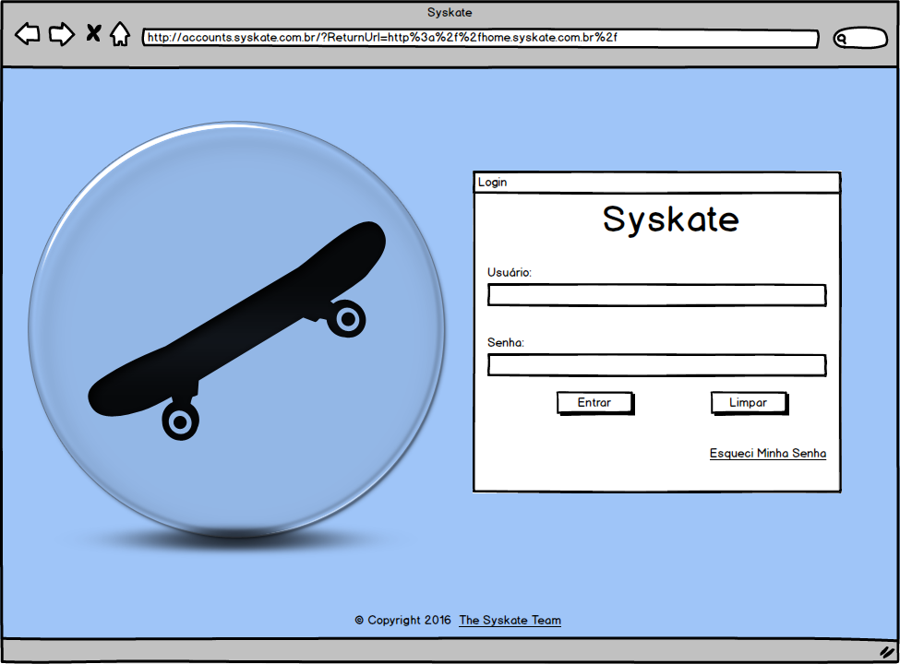

FONTE: Elaboração própria

Descrição: Essa é a tela de login, onde o usuário efetua o acesso no sistema através de seu nome de usuário e sua senha.

Figura 2 - Página Inicial

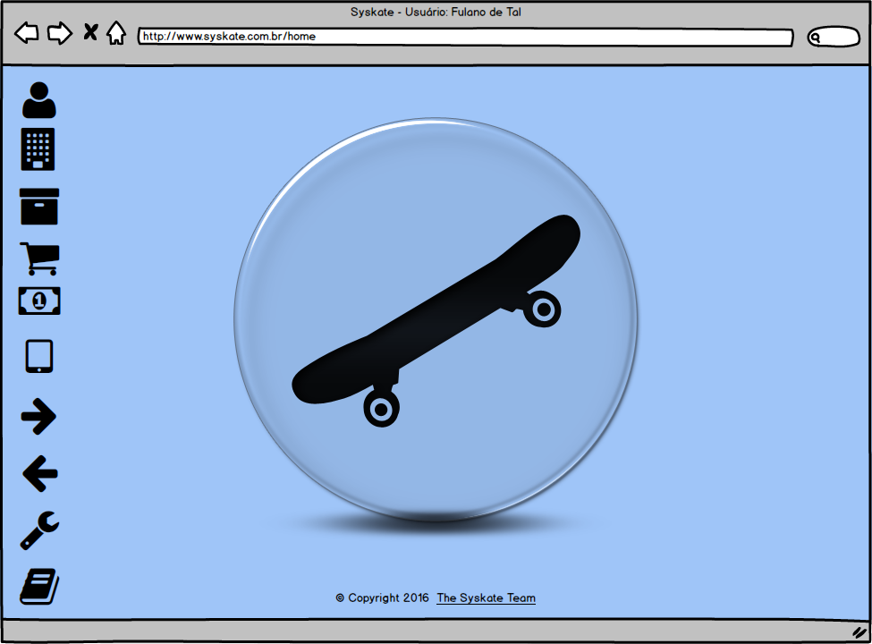

FONTE: Elaboração própria

Descrição: Assim que o usuário efetua o acesso no sistema, é redirecionado à página inicial onde existirá um menu lateral com os principais módulos do sistema para o acesso rápido.

Figura 3 - Cadastro de Clientes

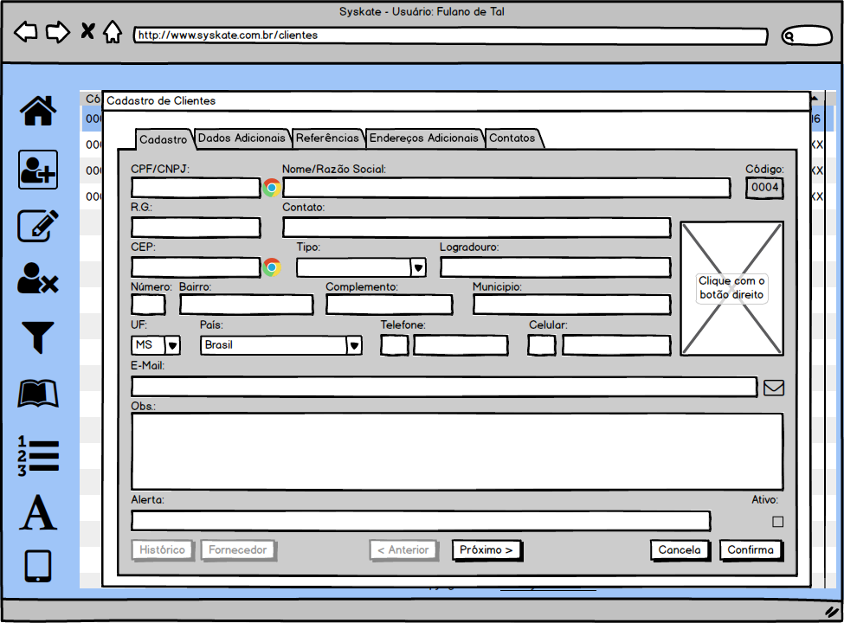

FONTE: Elaboração própria

Descrição: Ao acessar o módulo de cadastro de clientes uma janela interna do sistema será aberta onde o usuário pode cadastrar as informações do mesmo.

Figura 4 - Cadastro de Fornecedores

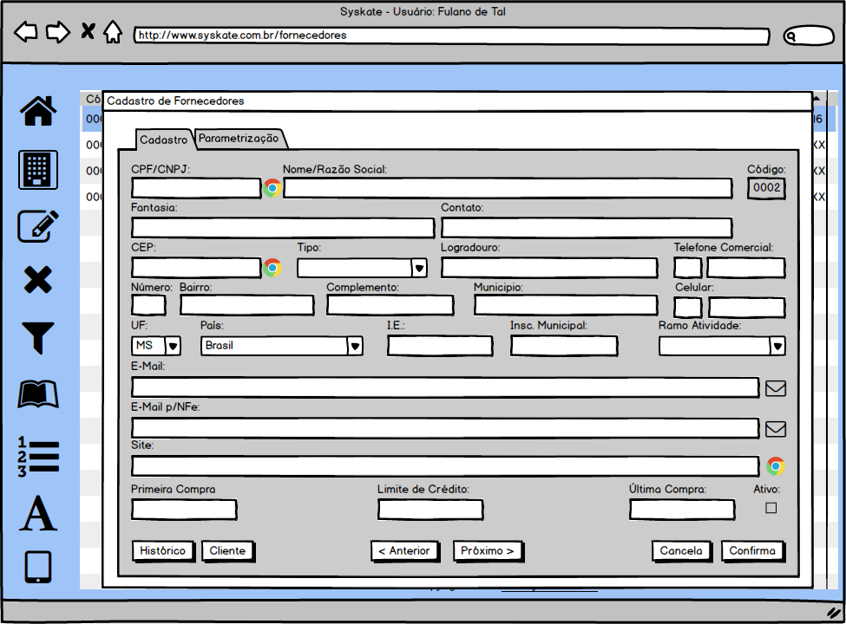

FONTE: Elaboração própria

Descrição: Ao acessar o módulo de cadastro de fornecedores uma janela interna do sistema será aberta onde o usuário pode cadastrar as informações do mesmo.

Figura 5 - Cadastro de Produto

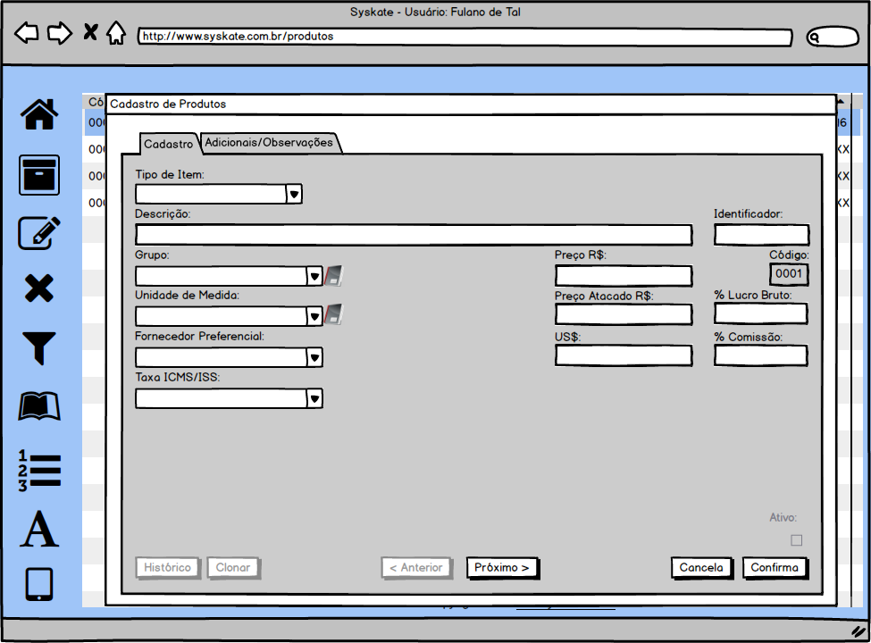

FONTE: Elaboração própria

Descrição: Ao acessar o módulo de cadastro de produtos uma janela interna do sistema será aberta onde o usuário pode cadastrar as informações do mesmo.

Figura 6 - Lançamento no Caixa

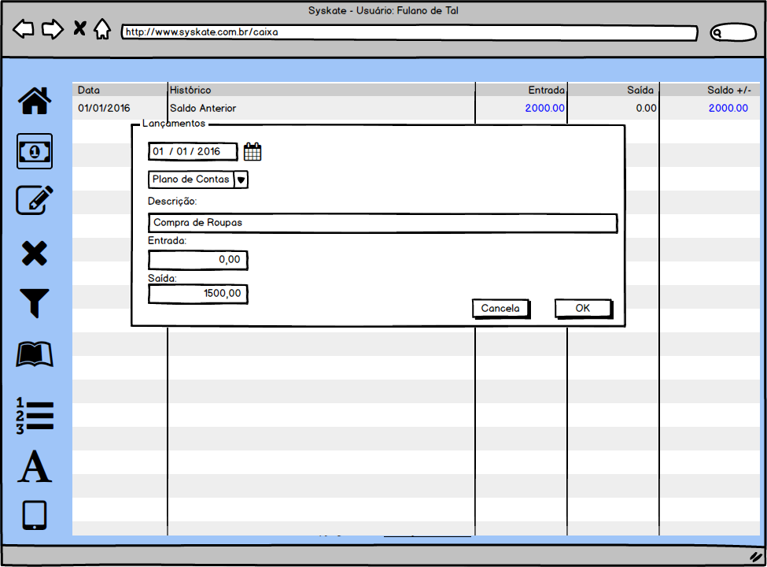

FONTE: Elaboração própria

Descrição: Ao acessar o módulo de caixa a janela de caixa do sistema será aberta onde o usuário efetua os lançamentos de entradas e saídas de dinheiro.

# ENGENHARIA DE REQUISITOS

Para melhor entender a situação atual e o problema em questão foram utilizadas técnicas de elicitação que compõem a Engenharia de Requisitos.

A Engenharia de Requisitos pode ser definida como uma disciplina da Engenharia de Software que consiste no uso sistemático e repetitivo de técnicas para cobrir atividades de obtenção, documentação e manutenção de um conjunto de requisitos para software que atendam aos objetivos de negócio e sejam de qualidade. (VAZQUEZ, SIMÕES, 2016).

As técnicas de elicitação utilizadas para o levantamento de requisitos foram: entrevistas com o auxílio de questionários e reuniões. Ao marcar a entrevista foi elaborado um questionário inicial, porém conforme o andamento da entrevista, mais perguntas relevantes foram surgindo. Através da entrevista foi possível levantar os requisitos funcionais e não funcionais iniciais para começar o planejamento de roteiro para o projeto. Além da reunião de entrevista foram feitas mais duas reuniões: elicitação de requisitos e confirmação dos mesmos para o projeto.

# Diagrama de Caso de Uso

Figura 7 - Diagrama de Caso de Uso

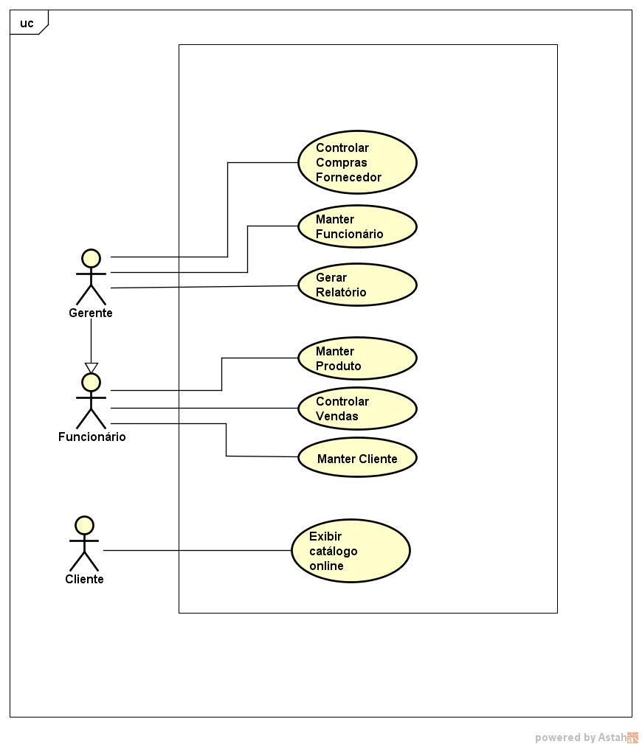

FONTE: Elaboração própria

# Diagrama de Classe

Figura 8 - Diagrama de Classe

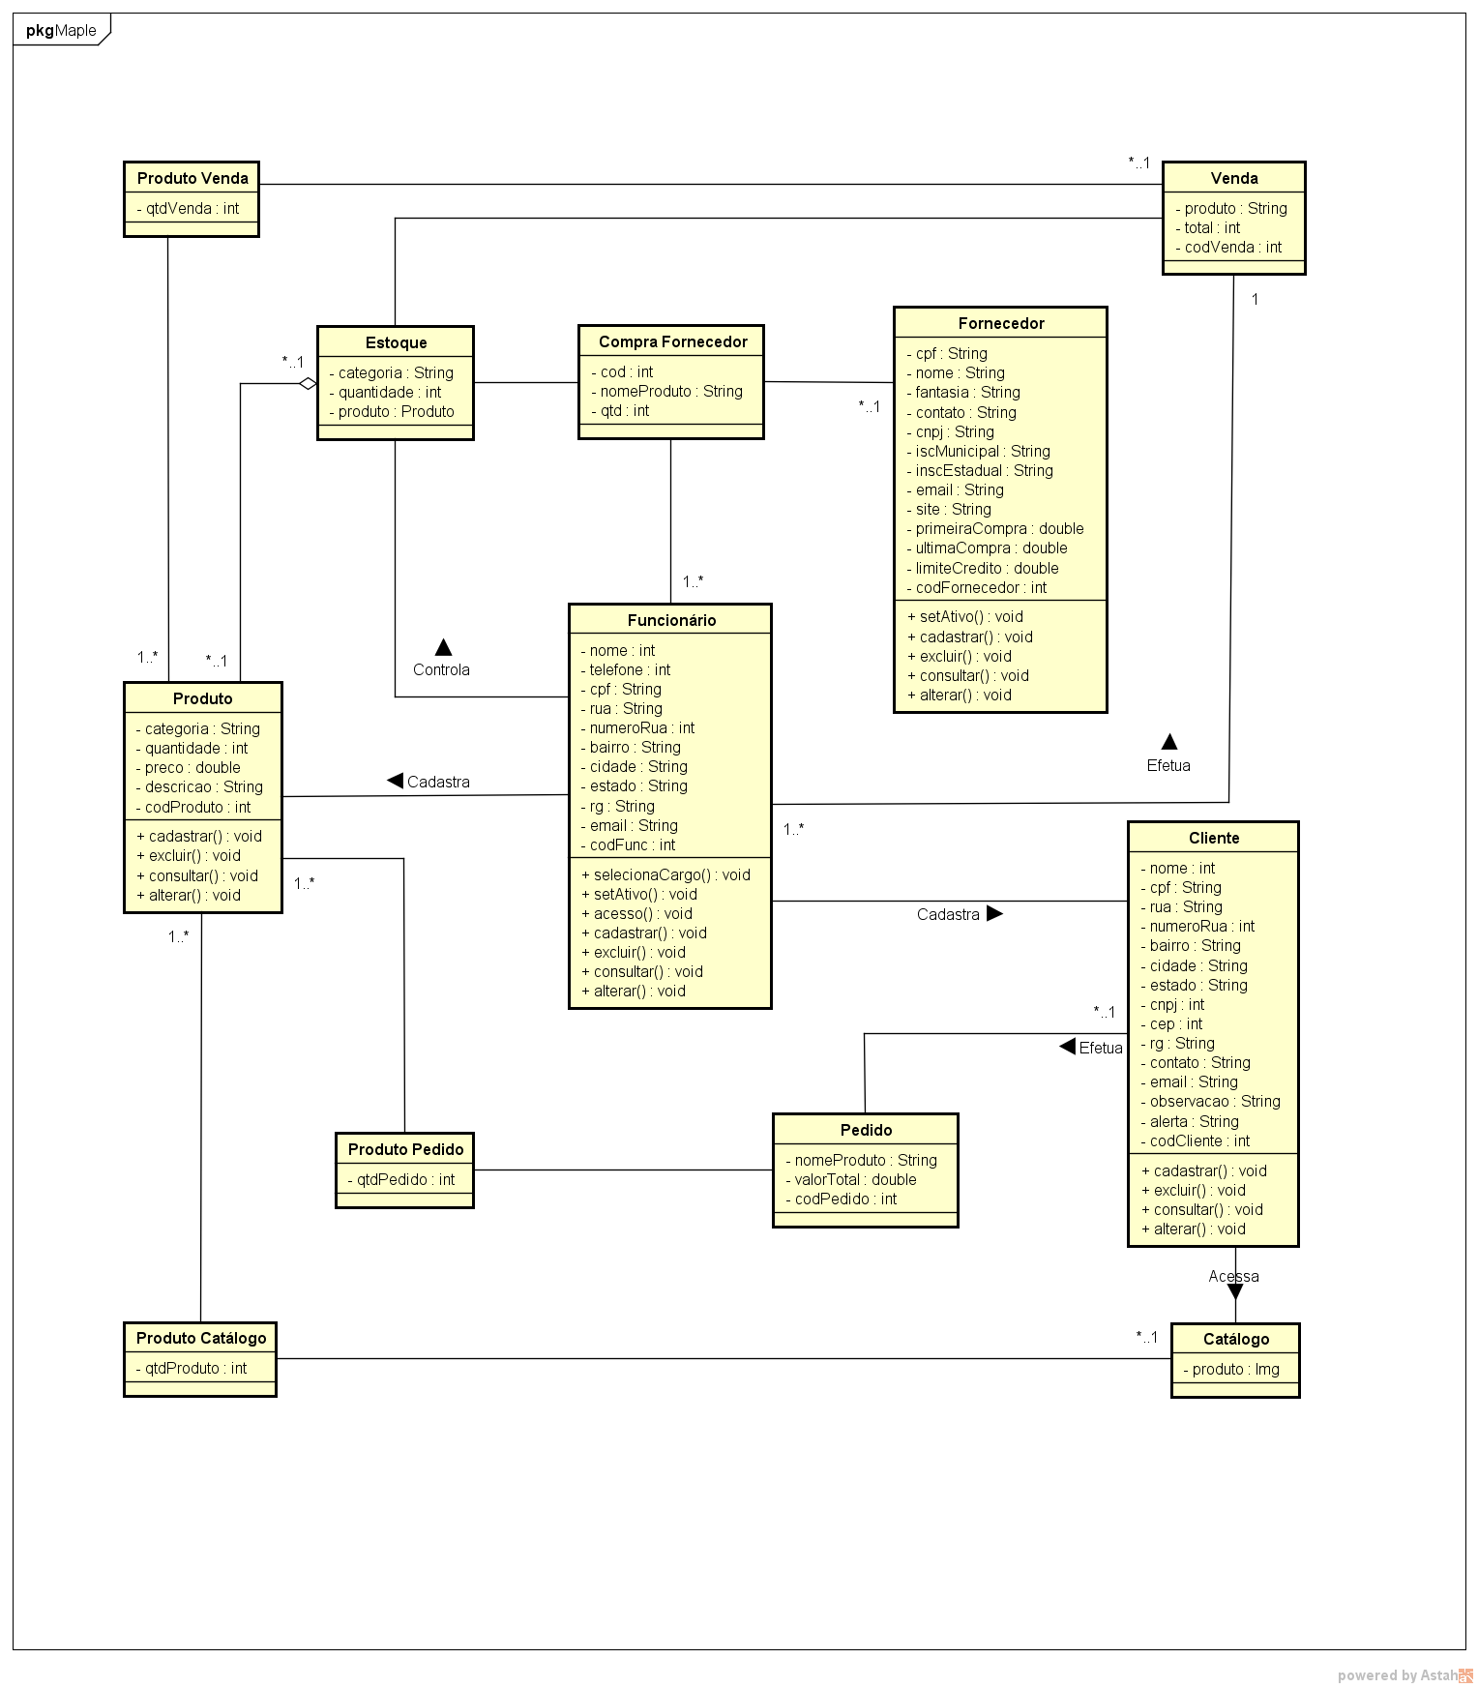

FONTE: Elaboração própria

# ESTUDO DA VIABILIDADE DO PROJETO

Esse projeto se torna viável pelo fato de ser intuitivo, pois sua compreensão e utilização são facilitadas, ao contrário do sistema atual que o cliente utiliza que, por relato do próprio cliente é difícil de utilizar e em suas palavras: “é um dinheiro jogado fora. ”, pois ele continua com controle gerencial de sua empresa prejudicado.

Com esse projeto o cliente terá total controle sobre o gerenciamento de sua empresa, obtendo maior lucratividade, tornando esse um investimento rentável.

# ESTIMATIVAS DE RISCOS

Tabela 1 - Estimativas de Riscos

|  |  |  |
| --- | --- | --- |
| **Tabela de Estimativas de Riscos** | | |
| **Risco** | **Impacto** | **Prevenção** |
| Perda de dados durante desenvolvimento | Grave | Configuração do IDE para salvar automaticamente durante a programação. Salvar projetos na nuvem. |
| Sistema demandar uma alta quantidade de processamento | Grave | Utilizar lógicas de programação simples e enxutas. |
| Problemas com o servidor onde o sistema está hospedado | Grave | Contratar serviço especializado e de confiança. |
| Usuário acessar módulos que gerem alterações prejudiciais ao funcionamento do sistema | Grave | Programar módulos de segurança efetivos para permitir acesso apenas ao desenvolvedor. |

FONTE: Elaboração própria

# MÉTODO PARA DESENVOLVIMENTO

Para o desenvolvimento, por ser um projeto com três integrantes, será utilizado um método ágil.

Os métodos ágeis buscam promover um processo de gerenciamento de projetos que incentiva a inspeção e adaptação frequente. É uma filosofia que acaba por incentiva o maior trabalho em equipe, a auto-organização, a comunicação frequente, o foco no cliente e a entrega de valor. Basicamente, os métodos ágeis são um conjunto de práticas eficazes que se destinam a permitir a entrega rápida e de alta qualidade do produto, tendo uma abordagem de negócios que alinha o desenvolvimento do projeto com as necessidades do cliente e os objetivos da empresa. (BERNARDO, 2015)

O método escolhido será o XP, por ser um método ágil utilizado em várias empresas de projetos de software e trazer resultados mais rapidamente gerando processos de rápido desenvolvimento em curto prazo.

# FERRAMENTAS

Como ferramentas para o desenvolvimento do projeto, a princípio, foi utilizada a ferramenta case ASTAH para diagramação de casos de uso e classe. Segundo Ramos (2006, p.23) a modelagem nos ajuda a visualizar o sistema, permitem especificar a estrutura ou o comportamento, ajudam a controlar e guiar o processo de construção e documentam as decisões tomadas.

Para o desenvolvimento do sistema na parte de front-end serão utilizadas as linguagens HTML5, CSS3 e Javascript.

Seja um sistema interno de um banco, uma rede social, um grande portal de notícias ou sites para campanhas de publicidade, o meio comum hoje em dia é a web, e é bastante interessante ter uma ótima base de conhecimento sobre desenvolvimento front-end (um dos termos usados para se referenciar a interface de uma aplicação) para contribuir para o sucesso dos projetos que você estiver participando (MAZZA, 2012).

Já no back-end do sistema será utilizada a linguagem PHP. O banco de dados utilizado será o MySQL e para auxiliar a administração do banco será utilizado o software phpMyAdmin.

• PHP nasceu para a web e sua integração com servidores web é simples.

• PHP tem uma curva de aprendizado suave, comparada a outras linguagens.

• PHP e MySQL são tecnologias livres.

• É fácil encontrar serviços de hospedagem que oferecem PHP e MySQL.

• Serviços de hospedagem PHP e MySQL são mais baratos que serviços semelhantes para outras tecnologias.

• MySQL é leve e rápido, mesmo para quantidades razoavelmente grandes de dados (BENTO,2014).

Para o desenvolvimento do Aplicativo será utilizada a linguagem Java com auxílio do IDE Android Studio.

Os Aplicativos Android são desenvolvidos com Java - uma das linguagens de programação mais usadas no mundo. Essa linguagem foi uma escolha lógica para a plataforma Android, pois é poderosa, gratuita, de código-fonte aberto e milhões de desenvolvedores já a conhecem. (Deitel,2015).

# CRONOGRAMA

**Tabela 2 - Cronograma**

|  |  |  |  |  |  |
| --- | --- | --- | --- | --- | --- |
| **ATIVIDADES** | **2016** | | | | |
| **JUL** | **AGO** | **SET** | **OUT** | **NOV** |
| Revisão da elicitação de requisitos | **X** | **X** |  |  |  |
| Definir tecnologias de desenvolvimento |  | **X** | **X** |  |  |
| Pesquisas bibliográficas |  |  |  | **X** |  |
| Desenvolvimento da fundamentação teórica |  |  | **X** | **X** | **X** |
| Revisão do projeto de pesquisa |  |  |  |  | **X** |

# 9. CONSIDERAÇÕES FINAIS

Nesse projeto foi considerada tanto a dificuldade que o usuário tem para gerenciar sua empresa devido à falta de um sistema apto a sanar suas necessidades, quanto à informatização de setores de sua empresa.

Na tentativa de minimizar esses problemas no cotidiano do usuário, esse projeto tem como objetivo, o estudo do dia-a-dia da empresa, e o melhoramento da rotina de trabalho da mesma através do sistema a ser desenvolvido.

No início do planejamento estava previsto a utilização da linguagem de programação JAVA para o desenvolvimento do sistema, no entanto, após um estudo mais aprofundado do caso, optou-se por utilizar a linguagem PHP por motivos de assimilação, desenvolvimento e custo.

Para o desenvolvimento desta parte inicial do projeto foi fundamental o contato direto com o cliente, assim tornou-se mais fácil à compreensão das necessidades do mesmo.

Para que o sistema possa ser implantado é necessário, primeiramente, realizar testes em situações diversificadas. Caso os testes tenham resultados satisfatórios, este sistema pode ser implantado na empresa do cliente.

# 10.REFERÊNCIAS BIBLIOGRÁFICAS

BENTO, Evaldo Junior. **Desenvolvimento web com php e mysql**. São Paulo: Casa do Código, 2013.

DEITEL, Paul; DEITEL, Harvey; DEITEL, Abbey. **Android: como programar**: com introdução a java. 2 ed. Porto Alegre: BOOKMAN - GRUPO A, 2015.

GUEDES, Gilleanes Thorwald Araujo. **Uml 2**: Uma abordagem prática. 2 ed. São Paulo: Novatec Editora, 2011.

MAZZA, Lucas. **Html5 e css3**: Domine a web do futuro. São Paulo: Casa do Código, 2012.

RAMOS, Ricardo Argenton. **Treinamento prático em uml**. São Paulo: DIGERATI BOOKS, 2006.

SOMMERVILLE, Ian. **Engenharia de software**. 9 ed. São Paulo: Pearson Prentice Hall, 2011.

VAZQUEZ, Carlos Eduardo; SIMÕES, Guilherme Siqueira. **Engenharia de requisitos**: software orientado ao negócio. Rio de Janeiro: Brasport, 2016.